Středisko volného času KORUNKA,
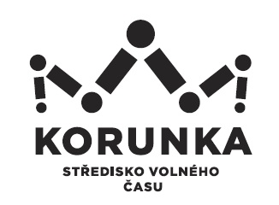
Ostrava – Mariánské Hory, příspěvková organizace
Korunní 49, 709 12 Ostrava Mariánské Hory

telefon:

Střední škola – Centrum odborné přípravy technické
Vlčnovská 688
688 01 Uherský Brod

IČ 155 27 816

IČ: 253 96 544

V Ostravě dne: 30. 1. 2019
Objednávka č.: 7/2019
Číslo jednací: SVCKO/ /2019/SEPK

Objednáváme u Vás dle předběžné domluvy ubytování včetně celodenní stravy pro 20+3 osoby - účastníky výtvarného plenéru v termínu 29.6.–6.7.2019 (tj. 7 nocí, začátek pobytu 29.6.obědem, konec 6.7. snídaní). Přesný počet účastníků bude upřesněn nejpozději v květnu 2019.
Cena ubytování: 220,- Kč/osoba/den vč. DPH
Cena stravování: 178,- Kč/osoba/den vč. DPH
tel. 599 524 877

Žádáme Vás tímto o zaslání potvrzení naší objednávky
na e-mailovou adresu: katerina.koldova@svc-korunka.cz

Žádáme o potvrzení objednávky.

Bankovní spojení: Podpis a razítko:
KB Ostrava, č. účtu

DIČ: CZ75080508 (neplátce DPH) Mgr. Jana Secová – příkazce operace IČ: 75080508

PŘI FAKTURACI UVÁDĚJTE VŽDY ČÍSLO OBJEDNÁVKY.
Fakturu vystavte a zašlete na adresu: Středisko volného času Korunka,
Ostrava-Mariánské Hory, příspěvková organizace,
Korunní 49, 709 12 Ostrava – Mariánské Hory



